**麒麟堡垒机管理员手册**

**说明**

|  |  |  |
| --- | --- | --- |
|  | 名称 | 说明 |
| 1 | WEB用户 | 登录堡垒机web的用户，需要在堡垒机上创建 |
| 2 | 设备和设备用户 | 指服务器（云主机）、网络设备等，在堡垒机上添加设备后，还需要录入设备上的用户（比如root)才能授权 |
| 3 | 权限组 | 把web用户和设备用户关联起来，关联后web用户即可登录相应的设备用户 |

### 1.创建堡垒机用户（WEB用户）

#### 1.1在浏览器中打开https://堡垒机IP 即可打开堡垒机页面

系统登录界面如下：

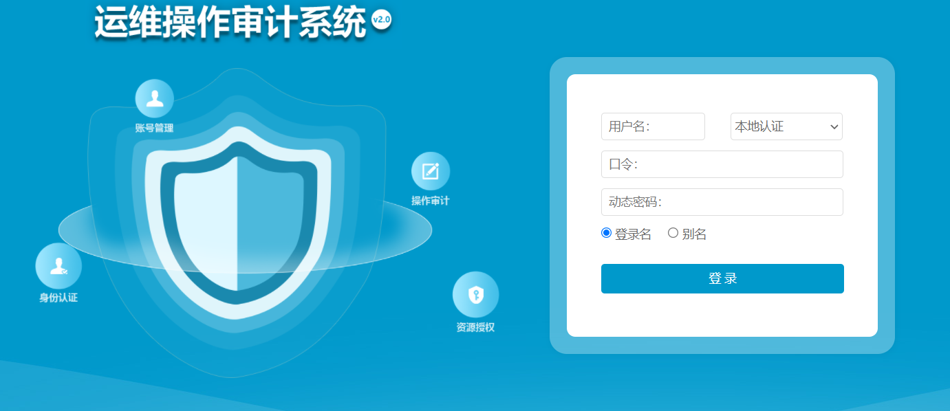

默认管理员用户名和密码为admin/12345678

请一定要修改密码

#### 1.2添加web用户组

web用户就是登录堡垒机WEB页面的用户，在创建用户前，最好先添加用户组，用户组可以让管理和权限划分更明细化，用户组管理在菜单 **资源管理-Web用户-用户管理-添加新站点** 界面，点击添加新节点即可创建新的用户组，用户组一般按企业部门进行划分。

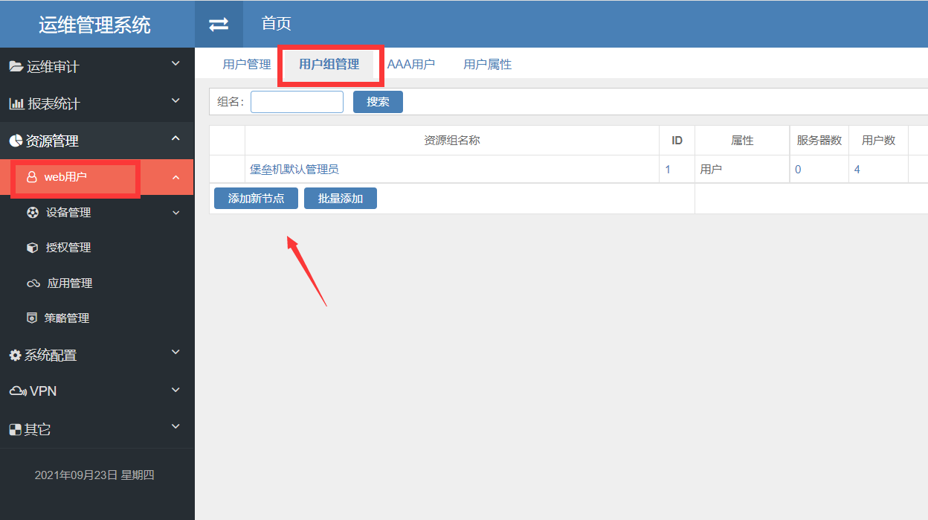

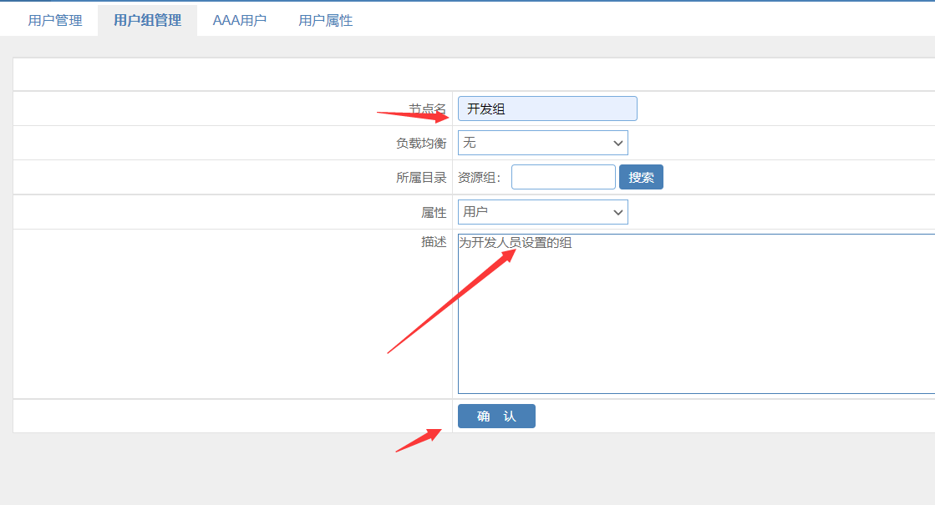

#### 1.3为运维人员创建Web用户

首先需要为每个运维人员建立一个WEB登录用户，这个用户可以登录堡垒机WEB进行运维。

在 **资产管理-Web用户-用户管理-点击添加用户** 点添加按钮。

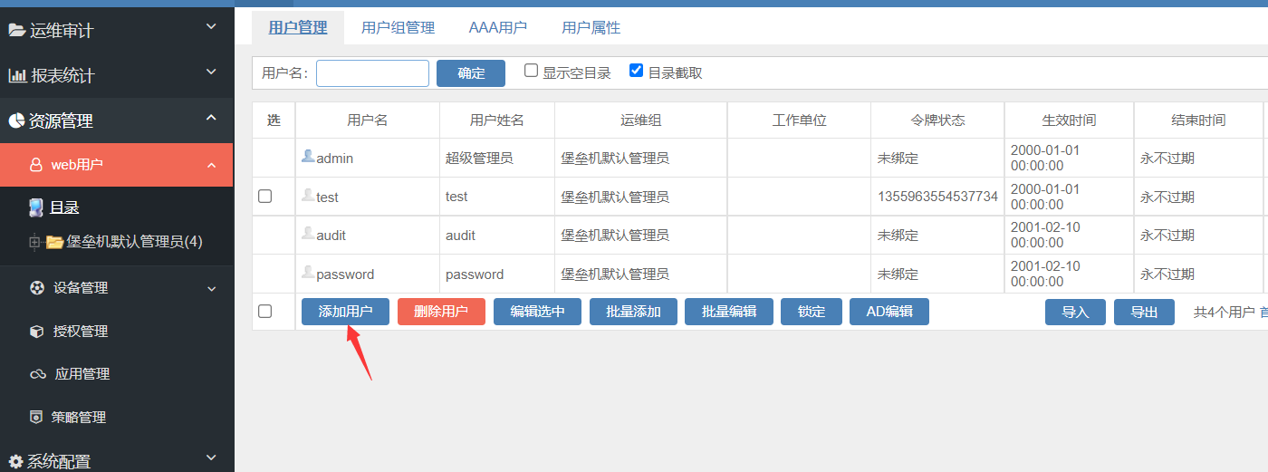

只需要添写用户名、真实姓名、密码、确认密码、运维组五项，其中密码至少8位，运维组随便从下拉中选择一个你创建的用户组就可以，然后点击最下方确认按钮即可创建新用户。

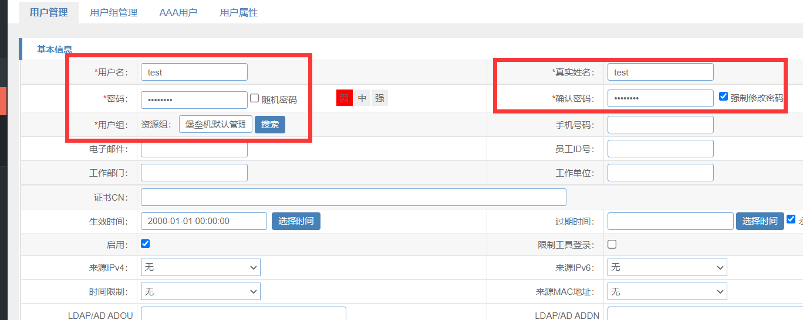

### 2.添加设备及设备用户

#### 2.1添加设备组

添加设备菜单在 资源管理-设备组管理-设备管理菜单，点击添加，设备组一般以部门为单位

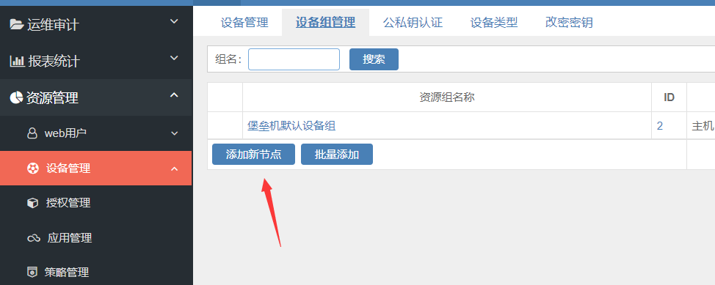

#### 2.2 添加设备

添加设备菜单在 资源管理-设备组管理-设备管理菜单，点击添加

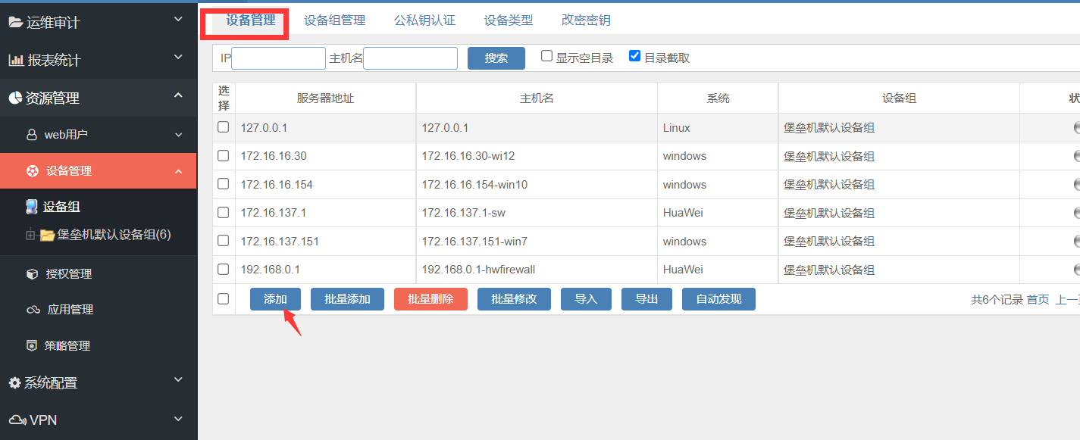

只需要添加主机名、系统类型（下拉选windows或linux）、ipv4地址（注意IP地址要使用内网IP），设备组（下拉中选择） 四项，然后拉到最下方点击确认按钮。

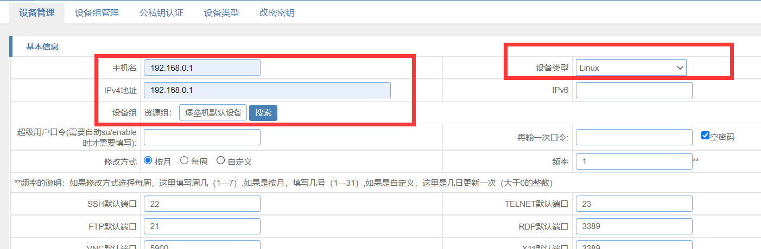

添加设备后，会自动返回设备菜单，这时，设备列表最右方有一个用户按钮,点击用户。

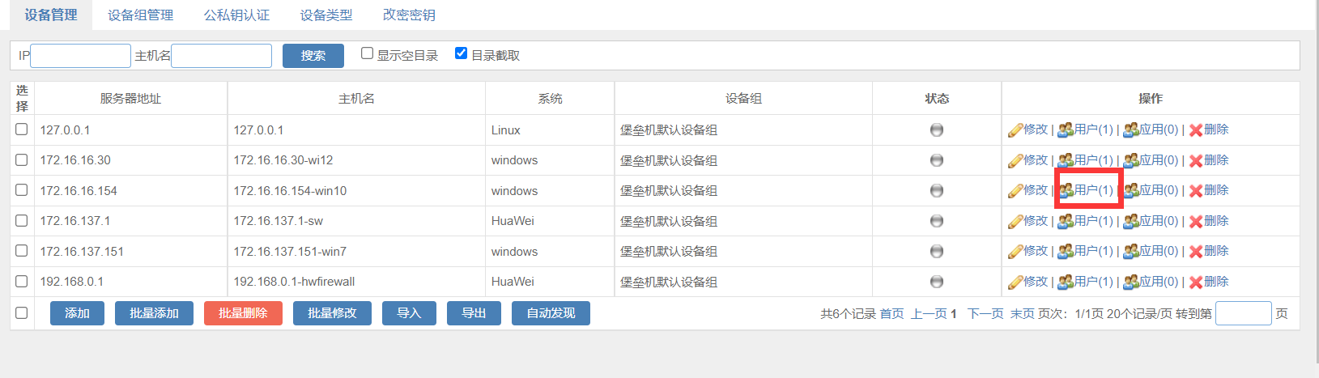

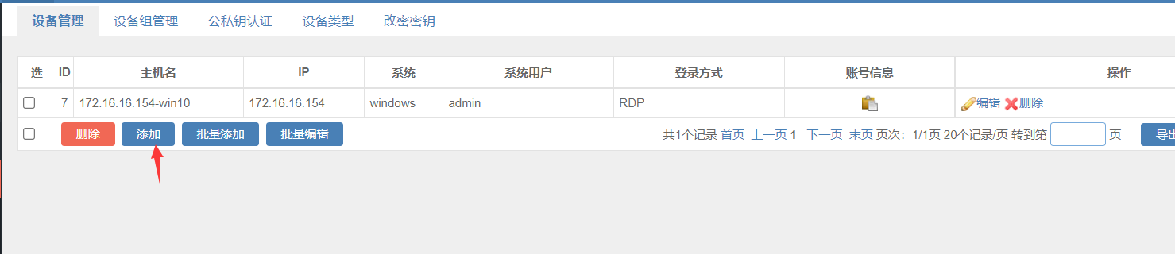

在用户名输入登录设备的用户名，密码是用户的密码。

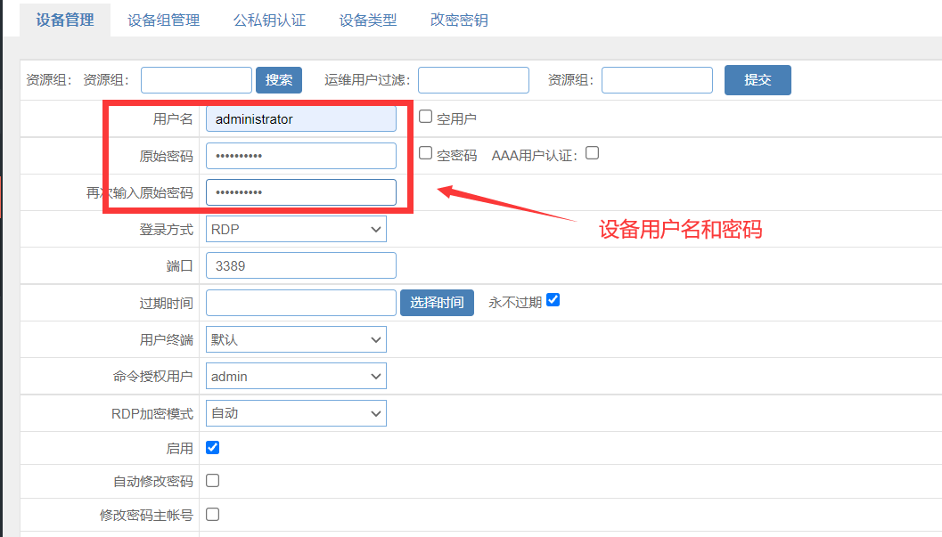

#### 3 批量授权

资源管理-授权管理-设备批量授权 中点击添加新组

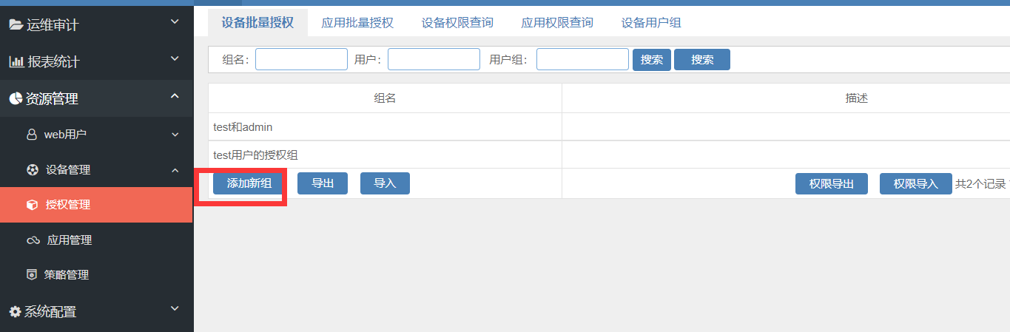

在上方添加新组组名，组名要起得能看出这个授权组是授权给哪些用户的，然后在选中左侧若干设备用户，点击添加添加到右侧，表示要将这些用户授权

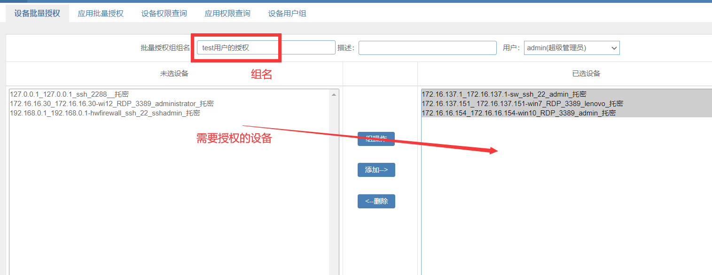

将页面拉到下方，可看到web用户和用户组，勾选想要授权的用户或用户组，代表将选中的设备用户授权给勾选的用户，这些用户即可通过堡垒机登录选中的设备

